УТВЕРЖДАЮ:
Директор ОГАПОУ
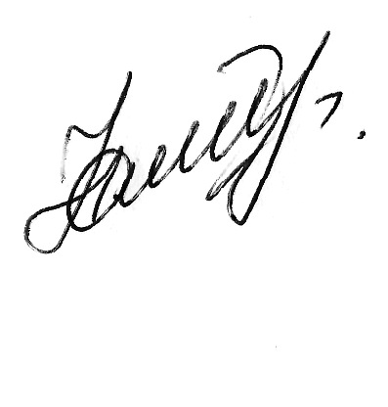
«Корочанский СХТ»
__________Н.А. Старовойтова
17 января 2018 г.

График приёма академических задолженностей за 1 семестр 2017-2018 учебного года
№ | Состав комиссии | Дата приёма | Аудитория
1 | Комиссия общеобразовательных, общих гуманитарных, социально-экономических дисциплин.  Председатель комиссии - Куличкова С.Н.  - Островская Л.В.  - Теслик О.Ю.  - Бредихина Т.А.  - Доронина Д.Ю. | 19.01.2018г.- 15¹⁰  21.01.2018г.- 15¹⁰  23.01.2018г.- 15¹⁰  25.01.2018г.- 15¹⁰ | № 24
2 | Комиссия математических и естественно – научных дисциплин.  Председатель комиссии – Бакланов Д.А.  - Степаненко О.С.  - Алейникова А.Г.  - Курганский Е.В.  - Грищенко Н.И. | 19.01.2018г.- 15¹⁰  21.01.2018г.- 15¹⁰  23.01.2018г.- 15¹⁰  25.01.2018г.- 15¹⁰ | № 19
3 | Комиссия специальных агрономических дисциплин. Председатель комиссии – Кулешов А.Н.  - Стрельцова Е.Ф.  - Лавриненко Г.В.  - Алейников А.М.  - Бредихин И.И. | 19.01.2018г.- 15¹⁰  21.01.2018г.- 15¹⁰  23.01.2018г.- 15¹⁰  25.01.2018г.- 15¹⁰ | № 17
4 | Комиссия специальных ветеринарных дисциплин. Председатель комиссии – Анисенко Н.П.  - Никулина И.И.  - Плотникова Н.А.  - Мещеряков С.В.  - Павлов И.М. | 19.01.2018г.- 15¹⁰  21.01.2018г.- 15¹⁰  23.01.2018г.- 15¹⁰  25.01.2018г.- 15¹⁰ | № 28
5 | Комиссия специальных технологических дисциплин. Председатель комиссии – Анисенко Н.П.  - Жданова Л.А.  - Киданова Т.Ф.  - Стадник М.А.  - Дмитриева Л.В. | 19.01.2018г.- 15¹⁰  21.01.2018г.- 15¹⁰  23.01.2018г.- 15¹⁰  25.01.2018г.- 15¹⁰ | № 30
6 | Комиссия специальных экономических дисциплин. Председатель комиссии – Калинкина А.В.  - Маминова З.В.  - Таранникова И.Н.  - Черепченко Л.А. | 19.01.2018г.- 15¹⁰  21.01.2018г.- 15¹⁰  23.01.2018г.- 15¹⁰  25.01.2018г.- 15¹⁰ | № 38

